PAROLA POLITIKASI UYGULAMA İŞLEMLERİ:

1-
Başlat Menüsünde “çalıştır” seçilir:

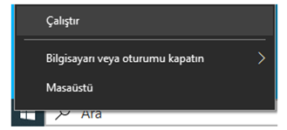

2-
Açılan Kutuya “gpedit.msc” yazılır.

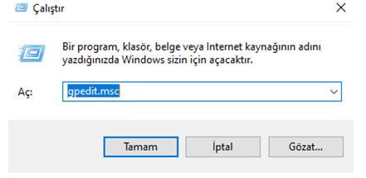

3-
Yerel Bilgisayar İlkesi ekranı görüntülenecektir. Buradan “Bilgisayar Yapılandırması Windows Ayarları Güvenlik Ayarları Hesap İlkeleri Parola İlkesi” bölümüne geçilir. Sağ taraftaki ayarların 4. Maddedeki gibi değiştirilmesi gerekir.

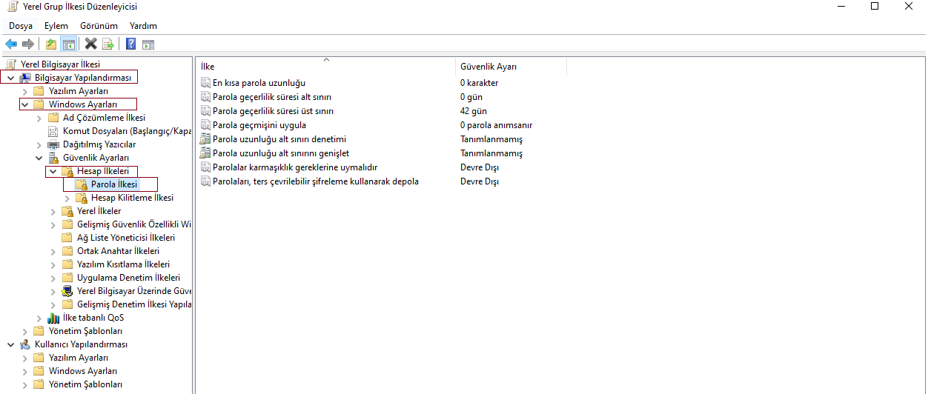

4-
Her Madde üzerinde Mouse ile çift tıklanarak mevcut ayar, kırmızı ile belirtilen ayarla değiştirilmelidir.

